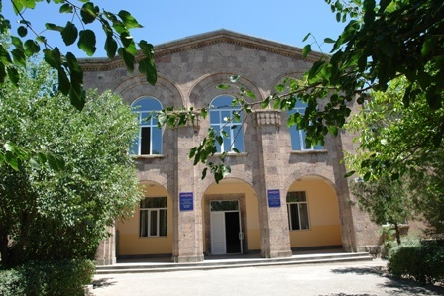
Արմավիրի տարածաշրջանային պետական քոլեջ

